Calle 24 GG-5 Villas De Castros, Caguas, PR 00725

787-548-9401
Email: RafaelRodzReyes@Outlook.com
Rafael E. Rodríguez Reyes

Objetivo
Formar parte de una empresa donde me permitan desarrollar mis conocimientos y habilidades y en contribuir al crecimiento de la misma.

Educación
- Universidad Del Turabo (2010– PRESENTE) GURABO, PR
Cursando actualmente un Bachillerato de la Escuela de Negocios y Empresarismo con concentración en Sistemas De Información

Experiencias de Empleo

- Bibliotecario en la Universidad del Turabo (Verano 2012 & 2013)

Trasfondo:
- Domino en los programas De Microsoft Office (Word, Excel, Etc.)
- Dominio del inglés y español.
- Experiencia Reparando & Programando computadoras y equipos electrónicos.
- Dominio Básico En Java, SQL, C++, Visual Studio, Dart Program & Access.
- Dominio Básico en ensamblaje de Redes & Dispositivos Wireless.
- Dominio en Bases De Datos en Access & Visual Studio.
- Habilidad para trabajar con público y en equipo.
- Capaz de trabajar bajo presión y adaptarme a los cambios.
- Eficiente con iniciativa y liderazgo.
- Fuertes principios éticos.

Horario Universitario:

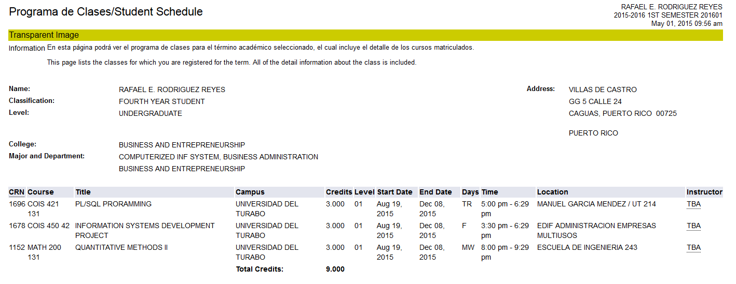

Horario De Disponibilidad:

De Mayo 14 a Agosto 5 Disponible Cualquier hora
Lunes y Miércoles - 8:00am a 5:00pm
Martes y Jueves – 8:00am a 3:00pm
Viernes – 8:00am a 2:00pm
Sábado y Domingo - Cualquier Hora

Dispuesto a trabajar días feriados y fines de semanas.

